

МИНИСТЕРСТВО НАУКИ И ВЫСШЕГО ОБРАЗОВАНИЯ РОССИЙСКОЙ ФЕДЕРАЦИИ
ФЕДЕРАЛЬНОЕ ГОСУДАРСТВЕННОЕ БЮДЖЕТНОЕ ОБРАЗОВАТЕЛЬНОЕ УЧРЕЖДЕНИЕ
ВЫСШЕГО ОБРАЗОВАНИЯ
«ДОНСКОЙ ГОСУДАРСТВЕННЫЙ ТЕХНИЧЕСКИЙ УНИВЕРСИТЕТ» (ДГТУ)

ЛАБОРАТОРНАЯ РАБОТА № 9
Искусственный интеллект в креативных технологиях
“Промпт-инжиниринг: SD Turbo и структурированные описания сцен”
Вариант 23

Выполнил: Король Алексей Юрьевич
Группа: Т26ИИКТ-МИМО11
Дата выполнения: 06.11.2026

2026

1. Цель и постановка задачи
Цель работы — проверить влияние формулировки запроса на результат генеративной модели. В варианте 23 используется контекст визуала к лекциям по экологии. Первая часть сравнивает изображения SD Turbo, вторая — структурированные описания пяти сцен, полученные от ChatGPT тремя способами постановки задачи.

2. Предварительные гипотезы
Гипотезы записаны 06.11.2026 до запуска и сохранены в reports/hypothesis.md. Предполагалось, что добавление фразы о качестве увеличит clip_target больше чем на 1 пункт, а энергию границ — больше чем на 10%. Для обоих показателей ожидалось превышение 2s. Снижение clip_subject ожидалось в пределах 1 пункта, изменение контраста — в пределах 10%.
Для второй части предполагалось, что few-shot даст K1 не ниже zero-shot, а пошаговый запрос — K2 и K3 не ниже zero-shot. Ожидалось, что K4 few-shot будет не ниже zero-shot. Практический допуск для сравнения K1–K4 принят равным 0,10. При трёх повторах такое сравнение остаётся описательным.

3. Запросы и условия генерации
A: ecology lecture visual, forest
B: ecology lecture visual, forest, masterpiece, best quality, highly detailed, 8k
Текст-цель CLIP: highly detailed, sharp, high quality image
Меняется одна добавленная фраза. В обоих условиях используются seed 101–105. Изображения синтетические; они представляют стилизацию леса и не служат источником экологических фактов.
Параметр | Значение
Дата | 06.11.2026
Engee / Julia | 26.10.2-H3 / 1.12.6
Python / PyTorch | 3.11.11 / 2.4.1+cpu
diffusers / transformers | 0.32.2 / 4.57.6
NumPy / SciPy / Pillow | 1.26.4 / 1.14.1 / 11.3.0
Генерация | CPU, 4 потока, float32; 512×512; 1 шаг; guidance_scale=0

4. Ход работы и метрики
В Engee создано отдельное окружение Python. После загрузки SD Turbo и CLIP выполнен прогрев с seed 0, который исключён из измерений. Затем получены пять изображений A и пять B. Сохранены PNG, измерения, сводка, версии среды, исходники и предварительная гипотеза. Запуск завершился со статусом PASS.
Команды запуска в консоли Julia:
cd("/user/AI_creative_tech/LR09")
include("setup.jl")
engee_version = "26.10.2-H3"
include("commands.jl")
SD Turbo: stabilityai/sd-turbo; ревизия b261bac6fd2cf515557d5d0707481eafa0485ec2.
CLIP: openai/clip-vit-large-patch14; ревизия 32bd64288804d66eefd0ccbe215aa642df71cc41.
clip_target — косинусное сходство изображения с текстом-целью, умноженное на 100. clip_subject рассчитывается для исходного запроса о лесе и контролирует сохранение предмета. Это показатели соответствия тексту, а не универсальная оценка качества. Энергия границ — средняя длина градиента яркости по Собелю с нормировкой 1/8; контраст — стандартное отклонение яркости.
По пяти seed вычислены среднее A, выборочное стандартное отклонение s режима A, среднее B, разность Δ=B−A и |Δ|/s. Учебный критерий |Δ|>2s рассматривается отдельно от практического допуска. Он не заменяет полноценного статистического теста. Допуски составляют 1 пункт для CLIP и 10% среднего A для edge и contrast; проверяется строгое превышение.

5. Результаты первой части
Метрика | A | s | B | Δ | |Δ|/s
clip_target | 16,4823 | 1,0539 | 17,9769 | 1,4946 | 1,42
clip_subject | 24,7610 | 1,7618 | 22,9598 | -1,8012 | 1,02
edge | 0,0366 | 0,0051 | 0,0296 | -0,0070 | 1,35
contrast | 0,1536 | 0,0199 | 0,1693 | 0,0158 | 0,79

Ни одна разность не превысила 2s. При этом все четыре разности вышли за основные практические допуски. При удвоении допусков ни одна из них уже не считается практически заметной, поэтому классификация чувствительна к выбору порога.

6. Изображения и интерпретация
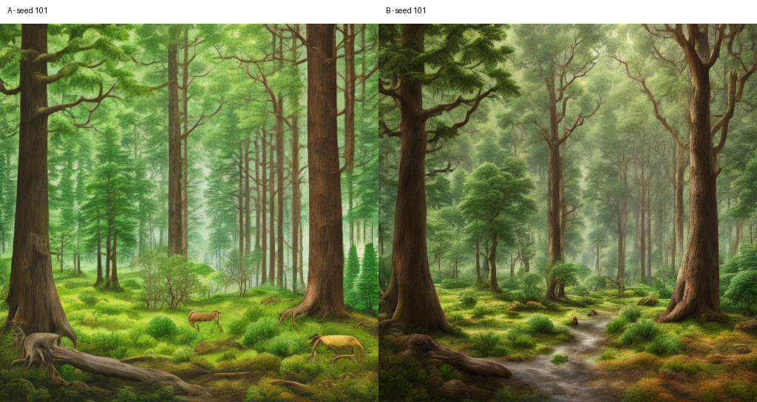
Рисунок 1 — A и B для seed 101.
В A лес светлее и ярче, видны тонкие вертикальные стволы, зелёные слои крон и животные на переднем плане. В B крупные тёмные стволы сильнее выделяются на фоне светлой дымки; появляется ручей, уходящий в глубину сцены. Слои растительности и воздушная перспектива сохраняются. Это наблюдения для одной пары, а не оценка всей серии.
В среднем clip_target вырос на 1,495 пункта, но clip_subject снизился на 1,801 пункта. Энергия границ уменьшилась примерно на 19,0%, контраст вырос на 10,26%. Добавленная фраза изменила изображение, однако ожидаемого увеличения энергии границ не дала. Более высокий контраст не означает большего количества мелких деталей.
Гипотеза о совместном росте сходства с целью и детализации не подтвердилась. Рост clip_target превысил практический допуск, но не 2s. Сохранение clip_subject в пределах 1 пункта и изменение контраста в пределах 10% также не подтвердились по средним значениям. Вывод ограничен этой моделью, параметрами и пятью seed.

7. Эксперимент с языковой моделью
Все девять ответов получены 06.11.2026 в ChatGPT, режим Instant. Точное название модели в паспорте не установлено. Каждый запрос выполнялся в отдельном новом чате с одинаковыми настройками и отключённым поиском. Для каждого из трёх приёмов получено по три ответа.
Zero-shot содержит задачу и схему. Few-shot дополняет их двумя примерами для других сцен. Пошаговый запрос просит сначала перечислить ключевые элементы, затем выдать JSON. Тексты сформированы функцией build_prompt из библиотеки преподавателя и сохранены в prompts/.

Описания и схема ответа
1. Визуал к лекциям по экологии: вид сверху на лес, слоистые зелёные формы, мягкий утренний свет.
2. Слайд о загрязнении рек: чистая и мутная вода рядом, симметричная композиция, акварель, зелёного в палитре нет.
3. Лекция о пчёлах и опылителях: пчела на цветке, макросъёмка, тёплый свет.
4. Обложка курса о климате: тающий ледник, широкий план; палитра — ровно два цвета: синий и белый.
5. Заставка о переработке отходов: аккуратные стопки цветных материалов, плоская иллюстрация, без текста.
Каждый ответ должен содержать пять объектов с семью полями. Subject — 3–12 слов, setting — 2–12, lighting — 1–6. Style и composition выбираются из списков задания; palette содержит 1–3 разрешённых цвета. Avoid включает только явно запрещённые заказчиком элементы. Значения объектов должны быть на английском языке.
Ответы сохранены в answers/ без исправления содержания. При переносе zero-shot и few-shot из сообщения восстановлены переносы строк и отступы вместо экранирования Markdown и HTML-сущностей. У step сохранены пояснения перед JSON. Исходные ограждения кода для первых шести ответов по переданной копии не устанавливаются. Проверяющая библиотека допускает извлечение массива без блока кода.
K1 — доля объектов, прошедших схему. K2 — среднее покрытие групп смысловых подстрок. K3 — доля точных совпадений avoid с запретами. K4 — совпадение style и composition по всем парам повторов. Для трёх повторов это 3 пары × 5 объектов × 2 поля = 30 сравнений на приём.

8. Результаты второй части
Приём | K1 | K2 | K3 | K4
zero | 0,9333 | 0,9889 | 1,0000 | 1,0000
few | 0,8667 | 1,0000 | 1,0000 | 1,0000
step | 1,0000 | 1,0000 | 1,0000 | 1,0000

Ответ | K1 | K2 | Ошибка схемы
zero_r1 | 0,80 | 1,0000 | brown в объекте 2
zero_r2 | 1,00 | 1,0000 | нет
zero_r3 | 1,00 | 0,9667 | нет
few_r1 | 0,80 | 1,0000 | brown в объекте 2
few_r2 | 0,80 | 1,0000 | brown в объекте 2
few_r3 | 1,00 | 1,0000 | нет
step_r1 | 1,00 | 1,0000 | нет
step_r2 | 1,00 | 1,0000 | нет
step_r3 | 1,00 | 1,0000 | нет

9. Анализ ответов и ограничения
В zero 1, few 1 и few 2 цвет brown отсутствует в разрешённом списке. Поэтому схему прошли 14 из 15 объектов zero-shot, 13 из 15 few-shot и все 15 объектов пошагового запроса. Ошибка сохранена в исходных ответах.
В zero 3 слово muddy передаёт мутную воду, но словарь K2 ищет murky, pollut, dirty или turbid. Поэтому K2 этого ответа равен 0,9667. Здесь автоматическая проверка недооценивает семантически корректную формулировку. Значение метрики оставлено без ручной корректировки.
Во всех приёмах K3=1 и K4=1. Выбор стиля и композиции одинаков между повторами, хотя другие поля меняются. Few 1 и few 2 полностью совпали в двух независимых чатах. Максимальный K4 совместим с повторяющейся ошибкой палитры и не доказывает правильности ответов.
Пошаговый запрос превысил few-shot по K1 на 0,1333, что больше принятого допуска 0,10. Его преимущество над zero-shot составляет 0,0667 и допуск не превышает. Предположение о K1 few-shot не ниже zero-shot не подтвердилось. K2 и K3 пошагового запроса не ниже zero-shot; K4 few-shot равен zero-shot. При достижении потолка различий между приёмами по метрике не видно.
Выборка состоит из трёх повторов и пяти связанных описаний. Сравнения внутри K4 не независимы. Instant обозначает режим сервиса; точная модель неизвестна, а её версия может меняться. Результат характеризует эту серию, поэтому общий рейтинг методов по нему не устанавливается.

10. Вывод
Добавление фразы о качестве повысило соответствие тексту-цели, но сопровождалось снижением энергии границ и сходства с предметом. Ни один эффект не превысил 2s. В проверенной серии нет оснований считать эту фразу надёжным способом повышения детализации.
В задаче структурирования описаний пошаговый запрос выполнил схему во всех ответах. Zero-shot и few-shot допустили цвет вне списка. Автоматическая проверка выявила ошибки формата, но потребовала смыслового разбора случая muddy. Работа показала, что корректность ответа, стабильность выбора и практическая польза требуют отдельных оценок.

11. Материалы и происхождение
Репозиторий: https://github.com/LeeDef18/AI_creative_tech, папка Лабораторная9. Архив первой части: artifacts/v23_20261106_162948_991958.zip. Ответы второй части: answers/ctx4_<zero|few|step>_r<1..3>.txt. Оценки и паспорт чатов находятся в reports/.
Методика, синтетические описания и библиотеки получены с заданием ЛР 9. SD Turbo опубликована Stability AI, CLIP — OpenAI. Карточки моделей и условия использования доступны по адресам https://huggingface.co/stabilityai/sd-turbo и https://huggingface.co/openai/clip-vit-large-patch14. В чат передавались синтетические описания из задания.

Приложение. Контрольные вопросы

Зачем нужны пять seed?
Один seed показывает один случай генерации. Серия позволяет оценить разброс и сопоставить с ним изменение средних.

Что означает 2s?
Разность средних превышает удвоенное выборочное стандартное отклонение A. Практическая польза отдельно сопоставляется с заранее выбранным допуском.

Почему отрицание передаётся словами?
При guidance_scale=0 отрицательная ветвь не используется. Слова no people внутри обычного запроса могут даже привлечь внимание модели к людям.

Как понять рост CLIP без видимого улучшения?
CLIP оценивает близость тексту. Рост не гарантирует улучшения изображения; требуется визуальное описание конкретных различий.

Для чего clip_subject?
Это контроль сохранения предмета. В работе тревожным считалось снижение больше чем на 1 пункт.

Что означает отсутствие роста edge от фразы о качестве?
В данной серии усиление границ не обнаружено. Это не доказывает бесполезность таких фраз для любых моделей и условий.

Чем K1 отличается от K4?
K1 оценивает соблюдение схемы, K4 — согласованность двух полей между повторами. Стабильный ответ может содержать ошибку.

Зачем новый чат?
История предыдущего ответа может изменить следующий результат. Новый чат отделяет повторы.

Можно ли проверять правило, которого не было в запросе?
Нет: такая проверка оценивает несоблюдение непоставленного условия. Все ограничения должны быть доступны модели заранее.

Почему 30 сравнений недостаточно для окончательного вывода?
Они построены из трёх ответов на пять описаний и зависимы между собой. Выборка мала и относится к одному контексту.

Что записать, если модель неизвестна?
Указать сервис, видимый режим, дату и отсутствие точного названия. В этой работе записаны ChatGPT и Instant.

